Doel van de opdracht is om in zo weinig mogelijk ‘kliks’ van het ene begrip naar het andere te gaan.

Open om te beginnen de vrije encyclopedie Wikipedia (klik hiervoor op de afbeelding of tik het webadres is: www.wikipedia.org):

[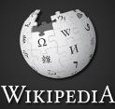](https://www.wikipedia.org/)

Voorbeeld van de opdracht:

Ga van ‘Hasselt’ naar ‘Thibaut Courtois’.

Je mag starten met het ingeven van ‘Hasselt’ in de startpagina van wikipedia!

Nu mag je nog maar alleen klikken op links (blauwe onderlijnde woorden) om in zo weinig mogelijk ‘kliks’ tot bij ‘Thibaut Courtois’ te geraken.

Ik geef je een hint:

Thibaut Courtois is een doelman van het Belgisch voetbalteam, de Rode Duivels.

Ik geraakte er in 8 kliks.

Als ik had gescrold/gezocht op de pagina(’s) had ik maar 5 kliks nodig gehad!

1. 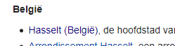
2. 

3a) 

3b) 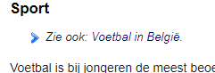

4a) 

4b) 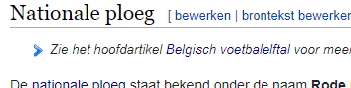

5a) 

5b) 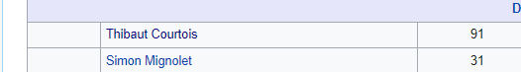

Gevonden: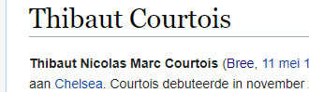

Nu is het aan jou!

Ga verder vanaf Thibaut Courtois en ‘klik’ naar Istanbul.

Hint:

Istanbul is een oude hoofdstad van Turkije en is ook lid van de Verenigde Naties.

In hoeveel kliks raak is van het ene begrip naar het andere?

Noteer het aantal kliks!

Vergelijk nadien met je klasgenoten.

Hasselt 🡪 Thibaut Courtois 8 kliks

Thibaut Courtois 🡪 Istanbul vul in kliks

Istanbul 🡪 België vul in kliks

België 🡪 Het Atomium vul in kliks

Hint:

Het Atomium is een groot monument in Brussel. Het stelt een ijzermolecule voor.

Het Atomium 🡪 Vlaanderen vul in kliks

Vlaanderen 🡪 Hasselt vul in kliks

Bedenk zelf een opdracht!

Bijvoorbeeld:

Noem een land naam

Noem een groente naam

Start met het land in het zoekveld van Wikipedia.

In hoeveel kliks geraak je bij de groente? vul in kliks

Laat elke leerling van de klas deze opdracht uitvoeren!